2018级暑假项目实训综合应用
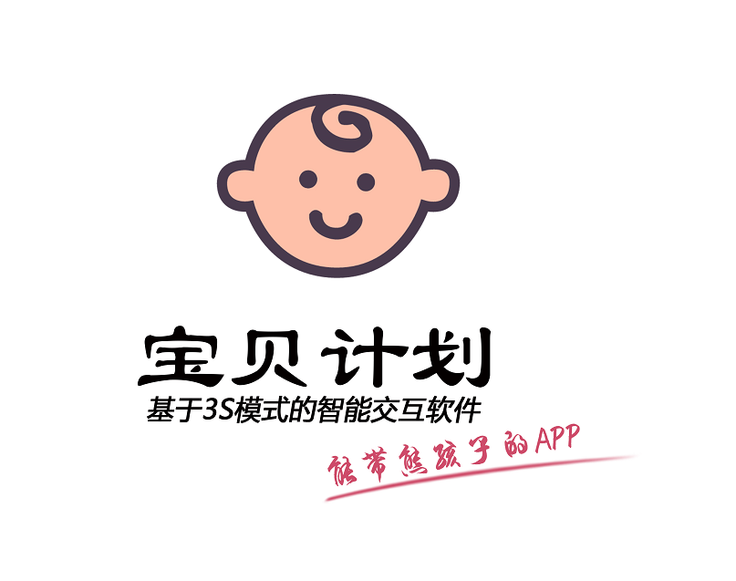

需求规格说明书
领先者工作室
项目名称：基于“3s”模式的智能交互软件-宝贝计划
组 长： 周鸿
组 员：胡俊杰、张嘉豪、陈紫薇
（2018年4月20日）

目 录
1 引言 1
1.1 目的 1
1.2 1文档约定 1
1.3 参考文献 1
2 项目概述 1
2.1 项目背景 1
2.2 项目目标 2
2.2.1 总体目标（长期） 2
2.2.2 中期目标（3~5年达到） 2
2.2.3 近期目标（2018年中） 2
2.3 需求范围 3
2.4 总体框架 3
2.5 组织机构 3
2.6 用户特点 3
2.7 设计约束 3
3 功能性需求 3
3.1 总体流程 3
3.2 角色定义 3
3.3 系统功能 3
3.4 功能描述 3
4 非功能性需求 3
4.1 软件需求 4
4.1.1 界面需求 4
4.1.2 性能要求 4
4.1.3 容量要求 4
4.1.4 数据安全 4
4.1.5 数据备份与恢复 4
4.2 硬件需求 4
5 其他需求 4
6 数据字典 4

引言

目的
- 准确全面定义、阐述宝贝计划App的业务需求，明确宝贝计划app的目标与功能。
- 在宝贝计划app设计之前尽可能周密考虑全部需求及设计要求，减少以后可能的重新设计、重新编码、重新测试等工作。
- 为设计项目方案、编制计划进度提供文字依据。
- 为对项目的完成进行确认和验证提供基准。
本需求规格说明书合法读者对象为：软件开发项目管理者、设计师、测试工程师、技术人员、业务人员。

文档约定
本文档按照以下要求和阅读进行编写：
- 页面边距：上（T）2.54cm、下（B）2.54cm、左（L）2.54cm、右（R）2.54cm
- 装订线（G）0cm、装订线位置（U）左
- 纸张方向：纵向（P）
- 页眉（H）距边距：1cm、页脚（F）距边距：1.75cm
- 标题最多分三级，分别为黑体四号、宋体小四、宋体五号（标题默认加粗）
- 段落缩进方式为悬挂缩进，缩进距离为1.27cm

参考文献
《软件需求》（第三版）——【美】Karl Wiegers Joy Beatty 著 、 李忠利 李淳 霍金健 孔晨辉 译 清华大学出版社

项目概述

项目背景
宝贝计划APP是一款基于“3s”模式的智能交互软件（3s:是指3个Service，分别是宝宝定位service、社区交流service、智能商城service），该app的使用对象分为两大部分：二胎父母和子女，而它存在的意义在于尽最大可能的优化孩子的管理监督方式，给父母在快节奏、紧生活、高竞争、强工作的社会环境下，能够在忙着手头事情的时候，“望闻问切”婴幼儿子女。父母总希望在一定的时间内能够同时做好几件事情尤其是中国式宝妈，在陪伴孩子的过程中，存在着这样的隐患，在操场游玩的熊孩子可能跑出马路。存在着这样的不便，无法一站式采购针对相对应年龄段的婴幼儿商品。同时妈妈们也希望能有一个互相交流的平台，专门用来交流宝妈们遇到的各种问题等。
宝宝计划APP同时解决了宝妈们这3个棘手的问题。以全面二胎、互联网+的理念作为切入点，建立3S智能平台，并通过实时定位的监控、大数据的收集、平台操作步骤的简化、信息资源的整合交流、以解决以上存在的三大问题！

项目目标

总体目标（长期）
宝贝计划APP的总体目标是通过定位功能，实时监控宝贝的环境，对即将遇到危险的宝宝将通过警报信息实时传递给宝妈，排除所有对宝贝的危险，保护宝贝的安全，让宝妈真正安心，同时通过智能商城和智能推荐让宝妈们更加便利的了解和购买宝贝的东西，也通过社区交流平台让宝妈们随时交流宝宝的情况，交流自己的带娃经验等。
- 提高定位功能的准确度，做到定位宝宝的位置准确无误。
提高宝宝定位的准确度，做到误差为零。
- 提升市场营销能力
成为宝宝用品市场的热门软件，缩短营销路径，降低营销成本，成为新业务、展示和体验的最佳途径。
- 提升客户服务能力
拓展服务方式，降低服务成本，培养客户自服务意识；提升客户体验，简化操作，实现跨平台和系统的单点登录、统一认证或鉴权。增加新型程序，例如小程序等；规范新业务客户服务满足服务界面的一体化和客户体验的一致性的要求。
- 提升运营管理能力
整合并规范业务流程和资源，实现业务运营的集中管控，降低运营成本。

中期目标（3~5年达到）
宝贝计划APP的中期目标是逐步完善整个app核心功能，整合各个service，完善APP的运营机制，实现APP对线下客户服务和市场营销的支持，最大程度的做到让客户满意，并逐步实现在app中实现宝贝的日常收集报告、健康报告等功能。

近期目标（2018年中）

近期目标主要任务是：整个APP的各个功能，对宝宝定位这一块核心功能完善。逐步整合智能商城的商品资源，同时也需要对社区交流进行管理，保证用户个人信息安全，统一社区交流风格等，统一业务管理，统一鉴权认证，统一app风格，完善用户服务等。

需求范围
结合目标宝贝计划APP建设主要内容包含以下方面：
- 宝宝定位核心模块方面：突破技术问题，对宝宝定位尽量做好准确无误，而宝宝定位的警报功能也要做到实时更新，以便更好了解宝宝的周围环境。
- 智能商城模块方面：实时更新智能推荐，根据用户浏览商品次数，推荐性价比最高的适合产品，商品管理风格统一，售后服务要提供一站式服务，因则进行统一认证、实名认证、保护用户的隐私、客服服务等。
- 社区交流模块方面：要做到社区交流的文明，排除一切不健康的话题出现，对平台进行有力的监管。

总体框架

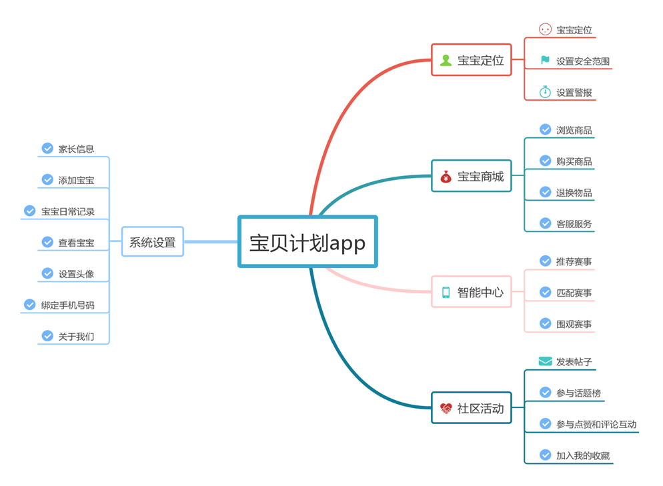

用户特点
本软件的最终可能用户群是宝妈和孩子监护人。

设计约束

功能性需求

总体流程
三大模块的流程
宝宝定位模块：
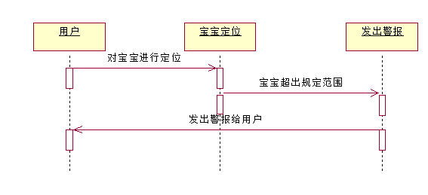
社区交流模块：
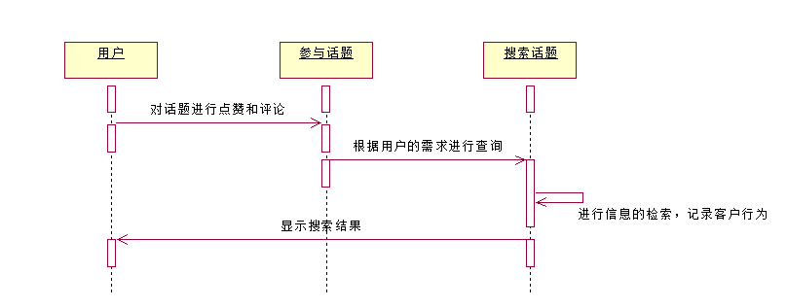
智能商城模块：
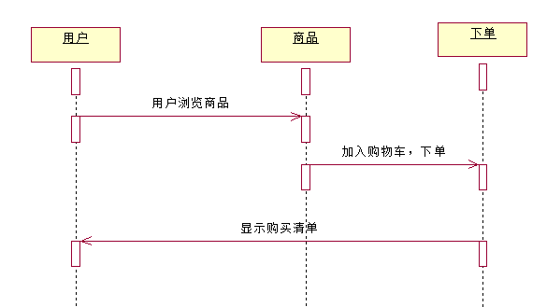

角色定义
本规范按照不同的使用对象，紧密围绕使用对象的工作范围、工作性质和工作内容具体角色描述如下：
系统管理员：一般为宝贝计划APP的网站管理人员，主要工作是对APP用户管理权限管理等方面的相关管理。
维护人员：一般为APP的维护人员，主要工作是对网站的内容、数据登方面的维护。
分析人员：为宝贝计划APP的相关数据统计和分析的工作人员，为营销等部门提供相关数据。

系统功能
【宝贝计划APP】总共拥有四大模块三大服务，具体如下：
2.2.1:1S（宝宝定位Service）：get√熊孩子出行安全隐患
（宝宝定位Service）模块主要功能是对身上携带指定定位芯片的宝宝进行定位追踪监察、并可实现预定范围内报警等自动化功能,快速定位宝宝的位置，手动设置宝宝的活动区域，了解宝宝的周围的环境，以确保宝宝的安全。
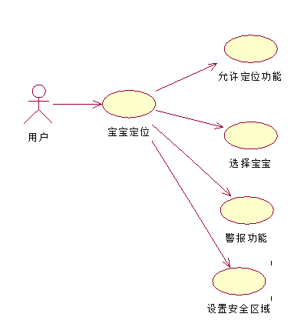
图2-1“宝宝定位”功能展示图

2.2.2:2S（社区交流Service）：get√熊孩子成长交流社区
（社区交流Service）模块主要功能是提供一个类似知乎的交流平台，供妈妈们在此平台交流各自宝宝的情况，它具有以下几个功能，1、发表帖子，提出宝妈们的问题；2、查看话题榜，宝妈们可以查看自己对宝宝感兴趣的话题；3、参与话题的评论或点赞，为其他宝妈解决问题，共同为宝宝出谋划策；4、查看收到的评论和赞等。
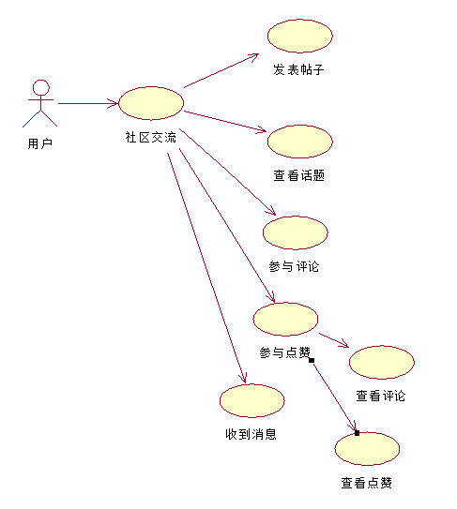
图2-2“社区活动·”功能展示图

2.2.3:3S（智能商城Service）：get√熊孩子商品精准推荐
（智能商城Service）分为婴幼儿商城与智能推荐系统：
【婴幼儿商城】模块主要功能是提供一个宝宝商品购物平台，该平台会智能推荐一些宝宝日常会用的商品供宝妈们购买，也会结合宝妈们经常浏览的记录智能推荐性价比高的商品。宝妈们可以在该平台购买宝宝的任意日常用品。
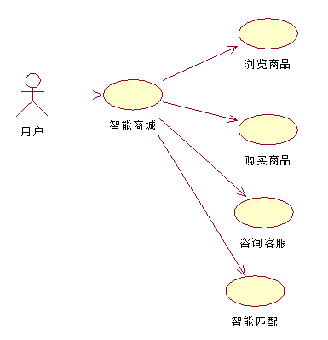
图2-3“宝宝商城·”功能展示图

【智能推荐系统】 模块是根据APP中收集的用户常规性问题，推荐适合特定用户宝宝的赛事通知，宝妈们可以通过对宝宝们的日常生活的观察，报名参加适合自己宝宝的各种比赛，通过亲子活动，来促进宝妈们和宝宝的感情。同时，智能推荐系统依托婴幼儿商城，定期推送具有针对性的、适合相对于年龄段的婴幼儿产品。

非功能性需求

软件需求
总体要求：
- 应用软件应采用面向对象的分析、设计方法。
- 应用软件应采用模块化的方式实现软件的重构和组装
- 应用软件具有较强的灵活性，以便在今后业务需求时，课简单、迅速方便地实现等。
- 应用软件应具备一定的可扩充性，能不断满足对系统功能的需求。
- 应用软件应注重操作上的方便性、维护上的简便性。
- 应用软件应具备相应容错手段，能容许操作人员的某些操作。

界面需求
略

性能要求
- APP安全、启动时间：采用3DES加密，无明文传送用户相关信息，APP启动时间不超过5秒。
- CPU占用：单核1g，CPU占用率不超过5%
- 内存占用：整个APP内存占用，不超过16M
- 流量耗用：待机情况下，24小时流量不超过300k
- 电量消耗：待机状态下，24小时电量消耗不超过500ma
- 连接超时：连接超时不超过20秒
- 稳定性能：待机和连续操作超过48小时后，无闪退、卡顿、崩溃、黑白屏、网络劫持、不良接口、内存泄露
- 网络性能：支持2G，3G，4G网络和wifi网络，网络信号不稳定、网络连接被重置时，无闪退、卡顿、崩溃、黑白屏和内存泄露。

容量要求
无

数据安全
4.1.4.1数据保护/保密
对用户信息进行加密和保护。

4.1.4.2数据加密
为了保证数据传输过程中的安全，应考虑在数据传输过程中增加对数据传输的加密。实现数据传输不被非法复制、修改。课采用技术SSL、IPSec-VPN等。

数据备份与恢复
APP应该具有完备的数据备份功能，备份系统应能够与存储系统的有效结合，备份系统应支持全备份、增量备份、差异备份等多种备份策略。系统数据和业务数据可联机备份、联机恢复，恢复的数据必须保持其完整性和一致性。

硬件需求

操作系统
Android为主要操作系统。

数据库
数据库系统基本技术要求如下，银对一下要求给出本产品满足的技术指标：
- 支持ANSI/ISO SQL-89、ANST/ISO SQL-92标准
- 支持中文汉字内码，符合双字节编码
- 数据库系统应具有良好的扩展能力
- 支持主流的网络协议
- 具有良好的开发性、支持异种数据库的互访
- 实现对文件数据和桌面数据库数据的访问
- 实现对大型异种数据库的访问
- 能够将原有异种数据库向本数据库无损失移植。
- 实现和高级语言互联的能力。
- 提供web访问服务
- 开发工具易使用、开发效率高、维护方便

网络设备
- 根据自己设备情况及本工程的网络组织，提出合理的设备配置方案。
- 网络采用TCP/IP协议，主干网络要求统一采用千兆网标准
- 核心交换机提供三层交换能力，同时提供等路径路由，实现负载均衡
- 核心局域网划分VLAN，有核心交换机实现网段间路由

其他需求
无

数据字典

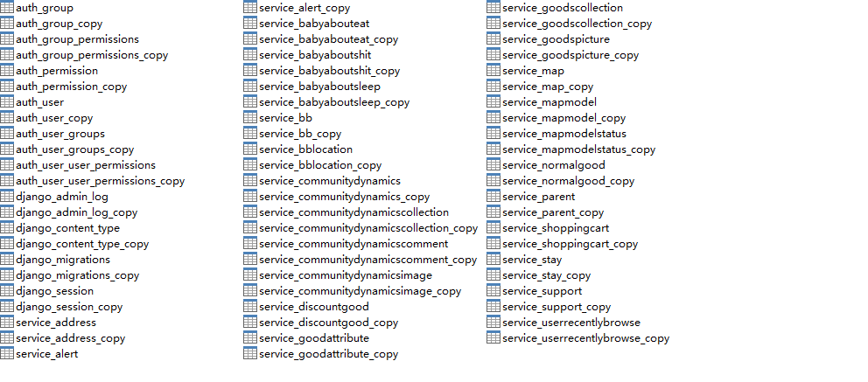
用户表
字段名 | 类型 | 长度 | 是否非空 | 主键
uid | Int | 10 | 是 | √
username | varchar | 50 | 是
password | varchar | 50 | 是
普通商品表（时间戳用来判断上新时间来取出新品，普通商品不包括优惠商品）
字段名 | 类型 | 长度 | 是否非空 | 主键
goodsid | int | 10 | 是 | √
goodsname | varchar | 50 | 是
goodsfeature | varchar | 50 | 是
goodsprice | varchar | 10 | 是
goodsvariety | varchar | 50 | 是
goodsbrand | varchar | 20 | 是
goodspicture | blob |  | 是
goodsnum | varchar | 10 | 是
goodsuploadtime | timestamp | 25 | 是
优惠商品表
字段名 | 类型 | 长度 | 是否非空
goodsid | int | 10 | 是 | √
goodsname | varchar | 50 | 是
goodsfeature | varchar | 50 | 是
goodsnewprice | varchar | 10 | 是
goodsoldprice | varchar | 10 | 是
goodsvariety | varchar | 50 | 是
goodsbrand | varchar | 20 | 是
goodspicture | blob |  | 是
goodsnum | varchar | 10 | 是
商品属性表（所有商品属性放在一个表中，根据goodsid匹配商品）
字段名 | 类型 | 长度 | 是否非空 | 主键
aid | int | 10 | 是 | √
attrname | varchar | 40 | 是
goodsid | int | 10 | 是
goodsname | varchar | 50 | 是

商品收藏表（显示时按收藏顺序排序）
字段名 | 类型 | 长度 | 是否非空 | 主键
cid | int | 10 | 是 | √
goodsid | int | 10 | 是
goodsname | varchar | 50 | 是
goodsfeature | varchar | 50 | 是
goodsprice | varchar | 10 | 是
goodspicture | blob |  | 是
collecttime | timestamp | 25 | 是
uid | int | 10 | 是
username | varchar | 50 | 是
地址表（type如果是0表示没有默认地址，1表示非默认）
字段名 | 类型 | 长度 | 是否非空 | 主键
aid | int | 10 | 是 | √
uid | int | 10 | 是
username | varchar | 50 | 是
consignee | varchar | 50 | 是
phonecode | varchar | 20 | 是
address | varchar | 100 | 是
type | int | 1 | 是
等待表（如果type为1表示待付款状态、2表示待发货状态、3表示待收货状态、4表示待评价状态、5表示售后服务的换货、6表示售后服务的退货退款；订单号orderid可重复）
字段名 | 类型 | 长度 | 是否非空 | 主键
wid | int | 10 | 是 | √
orderid | int | 15 | 是
goodsid | Int | 10 | 是
goodsname | varchar | 50 | 是
goodsprice | varchar | 10 | 是
totalprice | varchar | 10 | 是
purchasequantity | varchar | 10 | 是
goodsattr | varchar | 40 | 是
goodspicture | blob |  | 是
type | int | 1 | 是
uid | int | 10 | 是
username | varchar | 50 | 是
购物车表
字段名 | 类型 | 长度 | 是否非空 | 主键
sid | int | 10 | 是 | √
goodsname | varchar | 50 | 是
goodsattr | varchar | 40 | 是
purchasequantity | varchar | 10 | 是
goodspicture | blob |  | 是
goodsprice | varchar | 10 | 是
商品图片表（type为1表示首页图片轮播的图片，2表示详情页面的商品图片，3表示详情页面的图文详情图片）
字段名 | 类型 | 长度 | 是否非空 | 主键
pid | int | 10 | 是 | √
picture | blob |  | 是
goodsid | int | 10 | 是
goodsname | varchar | 50 | 是
type | int | 1 | 是

uid:用户id
username:用户名
password:密码
goodsname:商品名称
goodsfeature:商品特点
goodsprice:商品单价
goodsvariety:商品类型
goodsbrand:商品品牌
goodspicture:商品封面图片
goodsnum:商品库存
goodsuploadtime:商品上传时间
goodsnewprice:商品优惠后单价
goodsoldprice:商品优惠前单价
attrname:属性名称
collecttime:收藏时间
consignee:收件人
phonecode:电话号码
address:地址
orderid:订单号
totalprice:总价
purchasequantity:购买数量
goodsattr:商品属性

功能：
搜索（根据搜索框信息搜索商品）
①获取商品信息（1、普通商品信息：商品id、商品名称、商品单价、商品图片、商品库存、商品特点、商品属性、商品种类、商品品牌；2、优惠商品：商品id、商品名称、商品单价、商品打折前的价格（old_price）、商品图片、商品库存、商品特点、商品属性、商品种类、商品品牌；）
②上传商品（1、普通商品信息：商品id、商品名称、商品单价、商品图片、商品库存、商品特点、商品属性、商品种类、商品品牌；2、优惠商品：商品id、商品名称、商品单价、商品打折前的价格（old_price）、商品图片、商品库存、商品特点、商品属性、商品种类、商品品牌；）
③删除商品（1、普通商品信息：商品id、商品名称、商品单价、商品图片、商品库存、商品特点、商品属性、商品种类、商品品牌；2、优惠商品：商品id、商品名称、商品单价、商品打折前的价格（old_price）、商品图片、商品库存、商品特点、商品属性、商品种类、商品品牌；）
④修改商品信息（1、普通商品信息：商品id、商品名称、商品单价、商品图片、商品库存、商品特点、商品属性、商品种类、商品品牌；2、优惠商品：商品id、商品名称、商品单价、商品打折前的价格（old_price）、商品图片、商品库存、商品特点、商品属性、商品种类、商品品牌；）
⑤上传首页的轮播图片（1、普通商品信息：商品id、商品名称、商品单价、商品图片、商品库存、商品特点、商品属性、商品种类、商品品牌；2、优惠商品：商品id、商品名称、商品单价、商品打折前的价格（old_price）、商品图片、商品库存、商品特点、商品属性、商品种类、商品品牌；）

